Муниципальное бюджетное общеобразовательное учреждение
«Средняя общеобразовательная школа с углубленным изучением
отдельных предметов №2 «Спектр»

«МАСТЕРСТВО И ПРОФЕССИОНАЛИЗМ».

«Поиск новых решений в работе с одарёнными детьми».

Бердюгина Лариса Александровна,
учитель высшей квалификационной категории

Бердск – 2024г.

Работаю в МБОУ СОШ №2 «Спектр» учителем начальных классов с 29 июня 1990 года. Педагогический стаж 33 года, из них 29 лет в МБОУ СОШ №2 «Спектр». В 1990 году окончила в городе Новосибирске педагогическое училище №2, а в 1997 году педагогический университет по специальности учитель начальных классов.
В своей работе руководствуюсь принципом, который сформулировал Ш.А. Амонашвили: «Ребенок не только готовится к жизни, он уже живет... Поэтому, развивать и воспитывать в ребенке жизнь необходимо с помощью самой жизни».
Цель моей педагогической деятельности - создавать условия для достижения нового качества образования, сознательной и целенаправленной учебной деятельности обучающихся, формирование ключевых компетенций младших школьников. Только деятельностный характер обучения, организация самостоятельной работы учащихся с различными источниками информации на уроках позволяет формировать учебно-познавательные компетенции на материале содержания учебных предметов.
Методическую систему строю по следующим принципам:
- не преподносить ученикам новое знание в готовом виде, а организовывать процесс обучения так, чтобы они добывали это знание в процессе собственной учебно-познавательной деятельности, понимая и принимая систему ее норм;
- соблюдать преемственность между дошкольным образованием и начальной ступенью обучения, учитывая возрастные психологические особенности развития детей;
- выбирать средства обучения, формирующие у учащихся обобщенное системное представление о мире (природе, обществе, самом себе);
- создавать доброжелательную атмосферу при организации учебного взаимодействия;
- формировать у учащихся способность к аналитическому выбору и адекватному принятию решения в ситуации выбора;
- создавать условия для приобретения учащимися опыта творческой деятельности;
- предлагать ученику возможность освоения содержания образования на максимальном для него уровне и обеспечивать при этом его усвоение на уровне государственного стандарта знаний.
Планирование учебного материала с учетом индивидуального подхода к каждому ученику начинаю задолго до начала учебного процесса. Провожу собрание, где знакомлюсь с родителями и будущими первоклассниками. Анкетирование позволяет выявить индивидуальные особенности каждого ребенка, а также стиль воспитания в семье. Психологическое исследование помогает определить уровень развития отдельных психических процессов восприятия, памяти, внимания, мышления; работоспособности; моторики руки; знаний и представлений об окружающем мире. Всё изложенное выше способствует созданию адекватных условий воспитания и обучения, позволяющих предупредить дезадаптацию детей в условиях общеобразовательного учреждения.
На начальном этапе школьной адаптации по результатам обследования разделила класс на 3 группы.
1 группа – высокая возрастная норма: 7 человек (28 %)
Это дети с высокой психофизической зрелостью. Для них характерны сформированные навыки самоконтроля и планирования, самоорганизации в произвольных видах деятельности, гибко владеют образами-представлениями об окружающем мире. Для них является доступным уровень работы, как по образцу, так и по речевой инструкции. Обладают достаточно высоким темпом психической деятельности. Они интересуются содержательной стороной обучения и нацелены на достижение успеха в учебной деятельности. При этом уровень готовности к школе – высокий.
2 группа – стабильная середина: 10 человек (40 %)
Для них характерны формирующиеся навыки контроля и самоконтроля,
стабильная работоспособность. Эти дети хорошо сотрудничают с взрослыми и сверстниками. Произвольная организация деятельности проявляется при выполнении ими заданий, которые им интересны или внушают уверенность в успешности выполнения. Часто допускают ошибки, вызванные недостатками их произвольного внимания и отвлекаемостью.
3 группа – «группа риска»: 8 человек (32 %)
У данных детей наблюдается частичное соскальзывание с предложенной инструкции. Отсутствует навык произвольного контроля над собственной деятельностью. То, что ребенок выполнил, он сделал некачественно. Они затрудняются проанализировать образец. Характерно неравномерное развитие психических функций. Нет мотивации к учению. Как правило, это часто болеющие дети.
По результатам данных диагностик были даны рекомендации, в которых основное внимание было акцентировано на развитие у учащихся самостоятельной познавательной деятельности (сюда вошли знания и умения целеполагания, планирования, анализ, рефлексия, самооценка учебно-познавательной деятельности). Приходится учитывать особенности таких познавательных процессов, как недостаточный уровень сформированности восприятия, учебной информации, мышления, внимания, памяти, воли. Тестирование психологом моих детей в 2018 году показало следующие результаты: память недостаточно развита у 9 человек, внимание у 12, мышление у 10, работоспособность была ниже среднего уровня у 9 человек, что частично объясняется состоянием здоровья. Хронический тонзиллит выявлен у 4 человек, бронхиальная астма у 2, астеноневротический синдром у 3, нарушение осанки у 13 человек.
В связи с этим в уроки включены разные виды деятельности, что способствует меньшей утомляемости детей: зарядки и физкультминутки, которые не только помогают улучшить осанку школьников, но и активизируют учебный труд; метод визуализации, где использую воображение для того, чтобы справиться с трудной ситуацией, тревогой, стрессом. Для повышения эффективности учебного процесса на первое место ставлю задачу развития этих психических процессов, которые необходимы для успешного усвоения учебной программы. Я взяла тему «Развитие у младших школьников способности ориентироваться в реальном мире как основа формирования учебно-познавательной компетенции» из нового качества образования, так как много думала над тем, как в комплексе помочь ребенку развить их психические процессы.
Все эти пункты, в общем, составляют формирование учебно-познавательной компетенции.
С самых первых дней я стараюсь создать в классе атмосферу психологической безопасности, комфорта, в которой ученик будет чувствовать себя защищенным, нужным, значимым. В школе ему предстоит открывать много неизвестного, искать оригинальные, нестандартные решения в различных видах деятельности. Одной из которых является познавательная творческая деятельность. Поддержка учителя при затруднении выполнения заданий ребенком, одобрение успеха всё сказывается на работоспособности школьников. Доброжелательное взаимопонимание, стремление идти друг другу навстречу лежит в основе моей работы и рождает потребность общения у учащихся и глубокое чувство удовлетворения от осознания своих познавательных возможностей. Эти отношения основа интереса к учению, сильнейший стимулятор деятельности. Детям нужен успех. А состояние успешности самый действенный мотив в начальной школе. В работе с детьми я руководствуюсь принципом Домана: «Не надо говорить ученику, в чем он промахнулся: следует сказать, что он много достиг по сравнению с прошлыми результатами, и он обязательно завтра добьётся большего. Лучше сказать ребенку, какой большой путь он уже проделал, стремясь к успеху, и он поверит, что придет к нему, чем говорить, как далеко ещё до успеха».
В своей методической работе стараюсь придерживаться всех принципов обучения, например:
- реализуя принцип научности и доступности, я осуществляю обучение детей oт простого к сложному. На уроках даю возможность ребенку сначала пронаблюдать, осмыслить, проверить и самому сделать вывод, учу ориентироваться в окружающем мире. В этом помогают уроки-экскурсии, уроки-соревнования, уроки-сказки, уроки-путешествия. «Сделайте вашего ребенка внимательным к явлениям природы. Ставьте доступные его пониманию вопросы и предоставьте ему решать их. Пусть он узнает не потому, что вы сказали, а что он сам понял» Ж.Ж. Руссо. В результате дети моего класса после третьего года обучения стали более внимательными, умеют делать выводы, обобщать на собственном опыте в реальной обстановке;
- принцип наглядности, где усвоение знаний учащимися я осуществляю идя от живого созерцания, восприятия явлений и предметов к обобщению, выводам. В этом помогают созданные мной разноуровневые опоры, позволяющие преодолеть страх и неуверенность у детей; таблицы и схемы, необходимые для осознанного усвоения учебною материала: картины окружающей действительности, дающие возможность увидеть прекрасное и удивительное в природе, реальное в жизни. «Все видимое представить глазу, слышимое слуху, доступное осязанию...» («Золотое правило» Коменского Я.А.). В результате дети моего класса, у которых развито наглядно-образное мышление, осознанно усваивают учебный материал и показывают прочные знания;
- принцип сознательности и активности, начиная с 1 класса я ввожу в урок занимательные, игровые задания для развития мышления. Со 2 класса работаю над головоломками, которые изо дня в день усложняю. Часто эту работу даю для двоих, и дети выполняют её совместно с товарищем за партой. Творческая работа формирует устойчивый интерес и положительную мотивацию учения у школьников. Так на уроках русского языка мы пишем сочинения, издаем свои книжки. На уроках литературного чтения рисуем и сочиняем загадки, сказки, стихи. На уроках математики, природоведения и рисования совершаем экскурсии в природу. После наблюдений в природе дети оформили книжку и стенд с рисунками под названием «Как прекрасен этот мир!» и наряду с этим научились вычислять периметр и площадь фигур, ориентироваться в пространстве, измерять расстояние разными способами. В результате выполнения всех этих заданий у большинства детей моего класса сформировалась деятельная позиция в познании;
-принцип системности и целостности, после каждой изученной темы провожу тестирование или самостоятельную работу (эти виды контроля больше всего нравятся детям моего класса и вызывают у них положительные эмоции), обобщающий урок. Я узнаю, как усвоил тему ученик, над чем еще необходимо поработать, чтобы провести контрольную работу.
Чтобы ребенок успешно учился в начальной школе, я стараюсь развивать в детях интерес к процессу обучения, учить их учиться с удовольствием, достигая осознанных и высоких результатов. Поэтому, я много времени уделяю организации учебной деятельности детей:
1. Продуманная организация и оптимальный темп урока, отсутствие «пустого» времени. Пока одни дети доделывают задания, другие уже работают с дополнительным материалом: часть детей отвечают устно, с остальными использую перфокарты.
2. Четкость, доступность и краткость пояснений, инструкций, заданий. Осуществляется с учетом индивидуальных особенностей детей – кому достаточно 1 раз сказать, кому кивнуть, а кому еще и подойти, и показать.
3. Максимальная опора на активную мыслительную деятельность детей: я подбираю разнообразные и посильные задания.
4. Включаю в учебную деятельность всех обучающихся.
При планировании учебного материала продумываю приёмы, формы и методы обучения, с учетом индивидуального подхода к каждому ученику. В системе предложенных заданий, четко определяю место каждого из них. Отбор информации делаю с учетом преемственности и перспективности в изучении материала (выполнить, представить, повторить, закрепить, ввести новое, найти межпредметные связи).
Весь учебный материал подаю, используя разные каналы восприятия, то есть:
- аудиально. По математике во время устного счета решаем рифмованные задачки, логические задания, отгадываем ребусы. После изученной темы провожу арифметический диктант. Словарные диктанты, скороговорки, загадки, шарады разбираем на уроках русского языка. Заучивание стихотворений, пословиц, чистоговорок, пересказ рассказов и сказок на уроках чтения. В 1 классе чаще использовала фронтальную форму работы. Групповая форма работы во 2, 3 классах показала, как важно сотрудничество детей между собой в процессе обучения. Совместные действия детей налаживались не сразу, время от времени я меняла группы, чтобы у детей накапливался опыт общения, умение вести себя в малой группе и в коллективе. В этом помогли математические уроки - экскурсии, которые сначала проводились 1 раз в месяц, а со 2 полугодия 1 класса - 2 раза. Каждый месяц стараюсь проводить уроки- игры, повторительно- обобщающие и аукционы знаний, где опираюсь на развитый слуховой канал и память одних детей и развиваю это у других;
- визуально. Использую всевозможные наглядные пособия, которые направлены па развитие зрительного восприятия. Таблицы и схемы Смолеусовой Т.В. помогают детям не только изучить объекты, понятия, но и дают возможность узнать, в каких отношениях они находятся. Поэтому, работа по таблицам и схемам часто проходит в групповой форме, иногда в индивидуальной, чтобы узнать процесс усвоения темы отдельными учащимися. При решении сложных текстовых и логических задач вместе с детьми составляем схематические рисунки, чертежи. Созданные детьми и показанные мной картины природы, жизни людей, важных событий помогают детям целостно и ярко представить окружающую действительность. Использование мультимедийного проектора в моей педагогической деятельности позволяет более эффективно работать над текстом;
- кинестетически. Некоторым детям недостаточно увидеть и услышать, им необходимо потрогать, прикоснуться, ощутить, почувствовать. Сигнальные карточки, которые дети делают на уроках труда, помогают таким учащимся быть увереннее. Часто использую в 1 классе, реже во 2 и 3. На уроках математики по теме «Счет в пределах 10, 20» учащиеся работают с математическими пеналами, куда входит счетный материал в виде геометрических фигур, цифр и арифметических знаков. Например, прослушав задачу, каждый ученик у себя на парте выкладывает условие и составляет выражение. Результат выражения показывают мне, подобрав нужную карточку с цифрой. Как цифры, так и буквы проходят несколько этапов усвоения: услышал, увидел, сделал. А делаем мы из проволоки, пластилина, вырезаем из картона, обклеиваем семечками, разными крупами;
- эмоционально. Это уроки-спектакли, уроки-путешествия, проблемные ситуации, уроки-конкурсы, уроки-экскурсии, уроки- сказки, которые я стараюсь чередовать и провожу 1 раз в месяц, а некоторые 2. После таких уроков у детей поднимается настроение, обогащается запас знаний об окружающем мире, развивается словесно-логическое мышление.
На сегодняшний день качественный анализ изменений, произошедших в ходе моей развивающе-обучающей работы с детьми, показал следующее:
- повышение адекватности невербальных реакций: дети научились понимать обращение ко всей группе (во время экскурсий), а не к одному человеку;
- появление комплекса компонентов общепознавательного развития: желание у детей воспринимать новую информацию, умение сравнивать, обобщать и классифицировать, умение планировать свою деятельность, адекватное отношение к неудачам, расширение кругозора, стремление преодолевать трудности;
- развитие мелкой моторики проявляется в умении детей выполнять задания всё более возрастающей трудности в процессе занятия лепкой, оригами, ручным трудом, рисованием, штриховкой (у 5-и человек изменился почерк: стал ровный, уверенный);
- развитие речевой активности: дети высказываются по собственной инициативе, демонстрируя высокую речевую активность, умение отвечать на вопрос полным предложением;
- повышение устойчивости внимания выражается в устойчивом росте увлеченности детей, которую они демонстрируют в ходе индивидуальных и групповых занятий;
- наличие благоприятной эмоционально-психологической атмосферы в классе, что является результатом моей работы и необходимым условием для позитивного развития ребенка. Дружественные отношения детей друг к другу, доверительное отношение детей к взрослым.

Позитивная динамика достижений обучающихся как в урочной, так и во внеурочной деятельности, достигается применением мною различных образовательных технологий и методов на основе активизации деятельности младших школьников, таких как:
-личностно-ориентированная технология
-технология учебно-поисковой деятельности
-принцип гуманной педагогики по Ш. А. Амонашвили
-информационно-коммуникационные технологии
-технология обучения в сотрудничестве
-технология игрового моделирования
-проблемное обучение (развивающая система Л. В. Занкова)
-дистанционное обучение
-тестовые технологии
-технология взаимоконтроля, самоконтроля
-метод диалогов, дискуссий
-разные по форме и содержанию уроки (урок- экскурсия, урок - КВН,урок-путешествие, урок- зачёт)
-здоровьесберегающие технологии
-технология проектной деятельности
-технология индивидуального и дифференцированного обучения.
Повышение качества образования в начальной школе имеет важное значение, так как создаёт базу для последующего освоения образовательных программ основной школы, обеспечивает целостное развитие личности, сохранение и поддержание индивидуальности каждого ребёнка, формирование основ учебной самостоятельности и способности её организации, осуществления самоконтроля и самооценки результатов обучения.

Мои ученики, обучаясь в основной школе, показывают стабильно высокий уровень качества знаний.
Учитель – ключевая фигура реформирования образования. «В деле обучения и воспитания, во всем школьном деле, ничего нельзя улучшить, минуя голову учителя» (К.Д. Ушинский). Меняется мир, изменяются дети, что, в свою очередь, выдвигает новые требования к квалификации педагога. Я успешно работаю с одаренными школьниками; в условиях реализации программ инклюзивного образования; со слабоуспевающими;
с детьми ОВЗ.

Для адресной работы с различными категориями обучающихся составлена картотека (база данных) с указанием и персональных данных:
- ФИО ребенка,
- дата рождения ребенка,
- домашний адрес и телефон, адрес электронной почты,
- ФИО родителей,
- место работы, должность и рабочий телефон родителей,
- социальный статус семьи,
- чем увлекается ребенок,
- какие внеурочные занятия посещает, кружки и др.,
- какие трудности возникают в ходе учебно-воспитательного процесса,
- план работы с ребенком,
- протокол работы с родителями ребенка.

Для эффективной работы с обучающимися составлены индивидуальные планы работы по выявлению и сопровождению обучающихся различных категорий:
- план работы с одаренными детьми,
- план работы со слабоуспевающими детьми.
Внеурочная и урочная деятельность в работе с одаренными детьми
-Внеклассная работа по предметам.
-Подвижные выставки творческих работ учащихся.
-Участие в школьных и городских предметных олимпиадах и конкурсах.
-Участие в областных, Всероссийских и Международных интеллектуальных конкурсах («Русский медвежонок», «Кенгуру», «Классики», «Чемпионаты по разным предметам» и т.д.).
-Активное участие в творческих проектах для младших школьников, конкурсах.
-Проектная деятельность учащихся: подготовка и защита индивидуальных и групповых проектов на уровне класса, школы, города, области.
-Участие в НПК различного уровня.
Будущее одаренного ребенка, в отличие от одаренного взрослого, ещё не определено, поэтому важно создавать среду для его полноценного развития. Главная моя задача - помочь одаренному ребенку вовремя проявить и развить свой талант.
Широкомасштабная деятельность по работе с одаренными детьми началась в 1996 году в связи с принятием Федеральной целевой программы "Одаренные дети". Одной из главных задач, которую решает педагог - это работа с одаренными обучающимися.
Формы и методы работы с одарёнными детьми в урочной и внеурочной деятельности разнообразны, но они должны учесть, что одаренным и талантливым детям свойственны следующие черты:
- Сильно развитое чувство справедливости, проявляющееся очень рано. Личные системы ценностей у одаренных детей очень широки.
- Остро воспринимают общественную несправедливость. Устанавливают высокие требования к себе и к окружающим и живо откликаются на правду, справедливость, гармонию и природу.
- Не могут четко развести реальность и фантазию.
- Хорошо развито чувство юмора. Талантливые люди обожают несообразности, игру слов, "подковырки", часто видят юмор там, где сверстники его не обнаруживают. Юмор может быть спасительной благодатью и здоровым щитом для тонкой психики, нуждающейся в защите от болезненных ударов, наносимых менее восприимчивыми людьми.
- Одаренные дети постоянно пытаются решать проблемы, которые им пока "не по зубам". С точки зрения их развития такие попытки полезны.
- Для одаренных детей, как правило - характерны преувеличенные страхи, поскольку они способны вообразить множество опасных последствий.
- Чрезвычайно восприимчивы к неречевым проявлениям чувств окружающими и весьма подвержены молчаливому напряжению, возникшему вокруг них.
Педагогическая система строится на четырех базовых идеях:
- на осознании самоценности каждого школьника как уникальной, неповторимой личности;
- на неисчерпаемости возможностей развития каждого ребенка, в том числе его творческих способностей;
- на приоритете внутренней свободы перед внешней как свободы, необходимой для творческого саморазвития;
- на понимании природы творческого саморазвития как интегральной характеристики "самости", изначальными компонентами которой являются самопознание, творческое самоопределение, самоорганизация, самоуправление, творческое самосовершенствование и самореализация личности школьника.
Условно можно выделить три категории одаренных детей:
- Дети с необыкновенно высоким общим уровнем умственного развития при прочих равных условиях (такие дети чаще всего встречаются в дошкольном и младшем школьном возрасте).
- Дети с признаками специальной умственной одаренности - в определенной области науки (подростковый образ).
- Учащиеся, не достигающие по каким-либо причинам успехов в учении, но обладающие яркой познавательной активностью, оригинальностью психического склада, незаурядными умственными резервами (чаще встречаются в старшем школьном возрасте).
Принципы педагогической деятельности в работе с одаренными детьми:
- принцип максимального разнообразия предоставленных возможностей для развития личности;
- принцип возрастания роли внеурочной деятельности;
- принцип индивидуализации и дифференциации обучения;
- принцип создания условий для совместной работы учащихся при минимальном участии учителя;
- принцип свободы выбора учащимся дополнительных образовательных услуг, помощи, наставничества.
Условия успешной работы с одаренными учащимися. Для работы с одаренными детьми разрабатывается индивидуальная программа развития ребенка. Осознание важности этой работы каждым членом коллектива и усиление в связи с этим внимания к проблеме формирования положительной мотивации к учению. Создание и постоянное совершенствование методической системы работы с одаренными детьми. Признание коллективом педагогов и руководством школы того, что реализация системы работы с одаренными детьми является одним из приоритетных направлений работы школы. Включение в работу с одаренными учащимися в первую очередь учителей, обладающих определенными качествами:
- учитель для одаренного ребенка является личностью продуктивно реагирующей на вызов, умеющей воспринимать критику и не страдать от стресса при работе с людьми более способными и знающими, чем он сам. Взаимодействие учителя с одаренным учеником должно быть направлено на оптимальное развитие способностей, иметь характер помощи, поддержки, быть недирективным;
- учитель верит в собственную компетентность и возможность решать возникающие проблемы. Он готов нести ответственность за принимаемые решения, и одновременно уверен в своей человеческой привлекательности и состоятельности;
- учитель считает окружающих способными самостоятельно решать свои проблемы, верит в их дружелюбие и в то, что они имеют положительные намерения, им присуще чувство собственного достоинства, которое следует ценить, уважать и оберегать;
- учитель стремится к интеллектуальному самосовершенствованию, охотно работает над пополнением собственных знаний, готов учиться у других, заниматься самообразованием и саморазвитием.
В программу работы с одаренными учащимися включаются формы:
- творческие мастерские;
- групповые занятия по параллелям классов с сильными учащимися;
- факультативы;
- кружки по интересам;
- занятия исследовательской деятельностью;
- НОУ "Искатель"
- конкурсы;
- интеллектуальный марафон;
- научно-практические конференции;
- участие в олимпиадах;
- работа по индивидуальным планам;
- сотрудничество с другими школами, ВУЗами.
Для работы с одарёнными детьми разработана авторская интегрированная развивающая программа «Умники и Умницы», по которой можно ребенку обеспечить личностно-ориентированное развитие и обучение.
Паспорт программы:
Автор программы «Умники и Умницы»: Бердюгина Лариса Александровна, учитель начальных классов высшей квалификационной категории.
Наименование программы: «Умники и Умницы»
Направленность программы «Умники и Умницы»: развивающий интегрированный курс на ступени начального общего образования, направлен на формирование общей культуры, духовно-нравственное, социальное, личностное и интеллектуальное развитие обучающихся, создание основы для самостоятельной реализации учебной деятельности, обеспечивающей социальную успешность, развитие творческих способностей, саморазвитие и самосовершенствование, сохранение и укрепление здоровья обучающихся через призму системно-деятельностной педагогики в условиях ФГОС НОО.
Заказчик программы «Умники и Умницы»: родительская общественность ученического коллектива обучающихся Бердюгиной Л.А.
Аннотация содержания программы «Умники и Умницы»: авторская инновационная программа «Умники и Умницы» разработана Бердюгиной Ларисой Александровной (учителем начальных классов высшей квалификационной категории) в соответствии с Федеральным государственным образовательным стандартом начального общего образования как развивающий курс, для одарённых детей , действующий в интеграции с основной образовательной программой . В центре Программы – современный ребенок, его уникальная и творческая личность. Системно-деятельностный подход, положенный в основу Программы, создает условия для самоизменения и саморазвития всех участников образовательных отношений – педагогов, детей и их родителей.
Программа апробирована, есть методические разработки. Программа адресована педагогической общественности.
Текущий статус программы «Умники и Умницы»: действующая программа.
Наименование и контактные реквизиты: МБОУ СОШ №2 «Спектр»; индекс 633010, г. Бердск, улица Комсомольская, д.31, e-mail uou1971@mail.ru
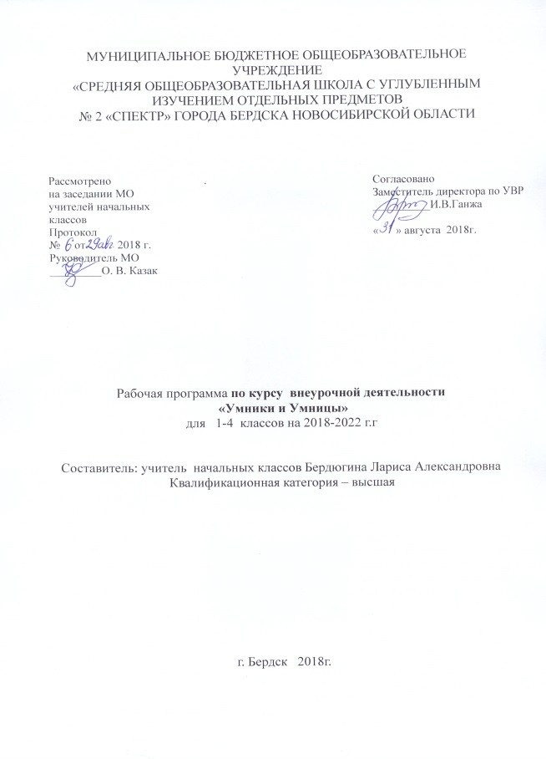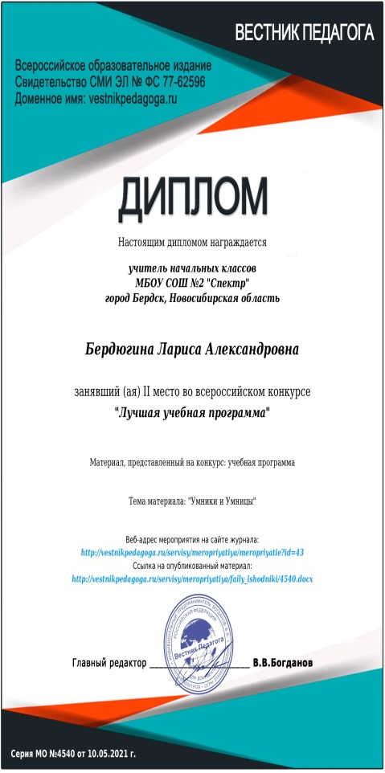

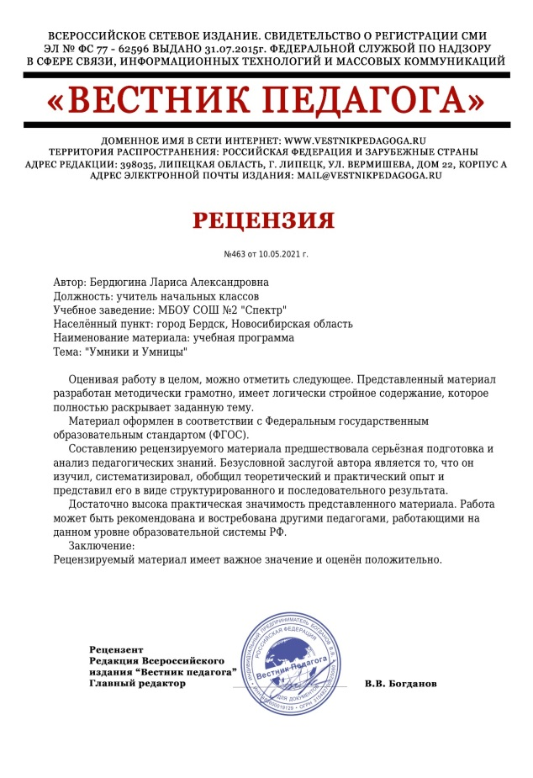

ПОЯСНИТЕЛЬНАЯ ЗАПИСКА
Внеурочная деятельность
Программа «Работа с одарёнными детьми» («Умники и умницы. Интеллектуальные витаминки»)

Программа курса «Работа с одарёнными детьми» («Умники и умницы. Интеллектуальные витаминки») для обучающихся 1-4 классов по внеурочной деятельности разработана в соответствии с требованиями Федерального государственного образовательного стандарта начального общего образования, а также основной образовательной программой начального общего образования. Программа учитывает возрастные, общеучебные и психологические особенности младшего школьника. Обучение ведётся на русском языке.
Цель курса: Создание условий для развития интеллектуального потенциала, творческих способностей и личностных качеств одарённых детей. Помочь ученикам в формировании познавательных и коммуникативных универсальных учебных действий (УУД).
Задачи:
- Развивать учебно-познавательную компетентность детей средствами дополнительного образования.
- Развивать творческие способности учащихся через научно-исследовательскую деятельность.
- Формировать информационную компетентность с помощью самостоятельного приобретения знаний при работе с учебной, справочной литературой, Интернет.
- Развивать коммуникативную компетентность учащихся.
- Способствовать профессиональному самоопределению учащихся.

МЕСТО КУРСА «Работа с одарёнными детьми» ( «Умники и умницы. Интеллектуальные витаминки»)

Курс внеурочной деятельности «Работа с одарёнными детьми» («Умники и умницы. Интеллектуальные витаминки») представляет собой систему интеллектуально-развивающих занятий для детей 1-4 классов, включает 33 занятия в 1 классе и по 34 занятия во 2-4 классах: одно занятие в неделю. Итого 135 часов.Курс относится к общеинтеллектуальному направлению.

СОДЕРЖАНИЕ КУРСА

Виды «витаминок»
ОБЫЧНЫЕ (A, B, C, …, X, Y, Z) – первые 25 «витаминок» пособия. Основная цель – формирование познавательных УУД. Применяются обычные «витаминки» в качестве интеллектуальных разминок на урока, даются в виде домашнего задания, используются на классных часах (на усмотрение учителя).
СУПЕРВИТАМИНКИ (Супервитамин-1, Супервитамин-2, Супервитамин-3, Супервитамин-4) проводятся в форме интеллектуальной игры. Основная цель – формирование коммуникативных УУД и повышение мотивации.
КОНТРОЛЬНЫЕ (K1, K2, К3) – последние 3 «витаминки». Основная цель – несложный мониторинг сформированности познавательных УУД учащихся, пополнение ученического портфолио. С данными «витаминками» дети занимаются индивидуально в режиме контрольной работы. Каждое задание оценивается в зависимости от количества выполненных элементов (например, если максимальный балл за упражнение – 5, то ребёнок, разгадавший 3 из 5-ти ребусов, получает 3 балла). Подсчитывается процент выполнения каждого задания и делается вывод о развитости соответствующего фактора интеллекта (с помощью специальной формы Exel). Контрольные «витаминки» подписываются и вкладываются в портфолио ученика.

Каждое задание направлено на формирование одного из аспектов интеллектуальной деятельности:
Работа с числом (способность совершать счётные операции).
Словесная гибкость (способность легко находить слова для адекватного выражения мыслей).
Вербальное восприятие (способность адекватно понимать устную и письменную речь).
Пространственное мышление (способность оперировать в уме пространственными отношениями).
Готовность к перцепции (быстрота восприятия сходств и различий между предметами и изображениями).
Способность к рассуждению (решение проблем с использованием прошлого опыта).
Системный анализ (стратегическое планирование).
Продуктивность мышления (способность генерировать разные виды решения одной и той же задачи).

РЕЗУЛЬТАТЫ ИЗУЧЕНИЯ КУРСА
Познавательные универсальные учебные действия (УУД):
Приобретённые учениками умения:
- поиск необходимой информации для выполнения учебных заданий с использованием учебной литературы;
- использование знаково-символических средств, в том числе модели и схемы для решения задач;
- построение речевого высказывания в устной и письменной форме;
- ориентирование на разнообразие способов решения задач;
- основы смыслового чтения художественных и познавательных текстов, выделение существенной информации из текстов разных видов;
- осуществление анализа объектов с выделением существенных и несущественных признаков;
- осуществление синтеза как составления целого из частей;
- сравнение, сериация и классификация по заданным критериям;
- установление причинно-следственных связей;
- построение рассуждения в форме связи простых суждений об объекте, его строении, свойствах и связях;
- обобщение, т. е. осуществление генерализации и выведение общности для целого ряда или класса единичных объектов на основе выделения сущностной связи;
- осуществление подведения под понятие на основе распознавания объектов, выделения существенных признаков и их синтеза;
- установление аналогии;
- владение общим приемом решения задач.
Возможность приобрести умения:
- осуществление расширенного поиска информации с использование ресурсов библиотек и Интернета;
- создание и преобразование модели и схемы для решения задач;
- осознанное и произвольное построение речевого высказывания в устной и письменной форме;
- осуществление выбора наиболее эффективных способов решения задач в зависимости от конкретных условий;
- осуществление синтеза как составление целого из частей, самостоятельно достраивая и восполняя недостающие компоненты;
- сравнение, сериация и классификация, самостоятельный выбор основания и критерии для указанных логических операций;
- построение логических рассуждений, включающее установление причинно-следственных связей.
Коммуникативные универсальные учебные действия (УУД):
Приобретённые учениками умения:
- допускать возможность существования у людей различных точек зрения, в том числе не совпадающих с его собственной, и ориентироваться на позицию партнера в общении и взаимодействии;
- учитывать разные мнения и стремиться к координации различных позиций в сотрудничестве;
- формулировать собственное мнение и позицию;
- договариваться и приходить к общему решению в совместной деятельности, в том числе в ситуации столкновения интересов;
- строить понятные для партнера высказывания, учитывающие, что партнер знает и видит, а что нет;
- задавать вопросы;
- контролировать действия партнера;
- использовать речь для регуляции своего действия;
- адекватно использовать речевые средства для решения различных коммуникативных задач, строить монологическое высказывание, владеть диалогической формой речи.
Возможность приобрести умения:
- учитывать и координировать в сотрудничестве отличные от собственной позиции других людей;
- учитывать разные мнения и интересы и обосновывать собственную позицию;
- понимать относительность мнений и подходов к решению проблемы;
- аргументировать свою позицию и координировать ее с позициями партнеров в сотрудничестве при выработке общего решения в совместной деятельности;
- продуктивно разрешать конфликты на основе учета интересов и позиций всех его участников;
- с учетом целей коммуникации достаточно точно, последовательно и полно передавать партнеру необходимую информацию как ориентир для построения действия;
- задавать вопросы, необходимые для организации собственной деятельности и сотрудничества с партнером;
- осуществлять взаимный контроль и оказывать в сотрудничестве необходимую взаимопомощь;
- адекватно использовать речь для планирования и регуляции своей деятельности;
- адекватно использовать речевые средства для эффективного решения разнообразных коммуникативных задач.

ПРИЛОЖЕНИЕ 1

Календарно-тематическое планирование по внеурочному занятию «Умники и умницы» для 1 класса
№ занятия | Дата | Тема | Основные виды внеурочной деятельности
I четверть – 9 часов.
 |  | A Капля по капле и камень долбит. | Познавательная
 |  | B Без труда не выловишь и рыбку из пруда. | Познавательная
 |  | C Маленькое дело лучше большого безделья. | Познавательная
 |  | D Собирай по ягодке – соберёшь кузовок. | Познавательная
 |  | E Встречают по одёжке – провожают по уму. | Познавательная
 |  | БЫСТРЫЙ раунд | Познавательная
 |  | F В одно ухо вошло, в другое вышло. | Познавательная
 |  | G Не боги горшки обжигают. | Познавательная
 |  | H Москва не сразу строилась. | Познавательная
II четверть – 7 часов.
 |  | I Аппетит приходит во время еды. | Познавательная
 |  | Супервитамин-1 Ума – палата. | Игровая
 |  | J Поспешишь – людей насмешишь. | Познавательная
 |  | L Под лежачий камень вода не течёт. | Познавательная
 |  | Витамин K1 Не пером пишут – умом. | Познавательная, контрольно-оценочная
 |  | M Кончил дело – гуляй смело. | Познавательная
 |  | K Первый блин комом. | Познавательная
III четверть – 9 часов.
 |  | N Проще пареной репы. | Познавательная
 |  | P На ошибках учатся. | Познавательная
 |  | Q Не спеши языком - торопись делом. | Познавательная
 |  | R Что написано пером – не вырубишь топором. | Познавательная
 |  | S Цыплят по осени считают. | Познавательная
 |  | T Не ошибается тот, кто ничего не делает. | Познавательная
 |  | Супервитамин-2 У семи нянек дитя без глаза. | Игровая
 |  | U Назвался груздём – полезай в кузов. | Познавательная
 |  | V Торопись, да не ошибись. | Познавательная
IV четверть – 8 часов.
 |  | W Ума чужого не купишь. | Познавательная
 |  | X Без сучка да без задоринки. | Познавательная
 |  | Y Вот где собака зарыта. | Познавательная
 |  | Z Крепкий орешек сразу не раскусишь. | Познавательная
 |  | Витамин K2 Семь раз отмерь – один отрежь. | Познавательная, контрольно-оценочная
 |  | Супервитамин-3 И швец, и жнец и на дуде игрец. | Игровая
 |  | Витамин К 3 Одна голова – хорошо, а две - лучше. | Игровая
 |  | Супервитамин-4 КВН «Умники и умницы». | Игровая
Итого: 33 часа.
ПРИЛОЖЕНИЕ 2
Календарно-тематическое планирование по внеурочному занятию «Умники и умницы» для 2 класса

№ занятия | Дата | Тема | Основные виды внеурочной деятельности
I четверть – 9 часов.
1 |  | A Доброе начало-половина дела. | Познавательная
2 |  | B Иной стреляет редко, да попадает метко. | Познавательная
3 |  | C Веника не сломишь, а по пруточку весь переломаешь. | Познавательная
4 |  | D За двумя зайцами погонишься, ни одного не поймаешь. | Познавательная
5 |  | E Шила в мешке не утаишь. | Познавательная
6 |  | БЫСТРЫЙ раунд | Познавательная
7 |  | F За много дел не берись, а в одном отличись. | Познавательная
8 |  | G Курица по зёрнышку клюёт да сыта бывает. | Познавательная
9 |  | H И комар лошадь свалит, коли волк пособит. | Познавательная
II четверть – 7 часов.
10 |  | I Не красна изба углами, а красна пирогами. | Познавательная
11 |  | Супервитамин-1 Один в поле не воин. | Игровая
12 |  | J Кто не ходит, тот и не падает. | Познавательная
13 |  | L Семеро одного не ждут. | Познавательная
14 |  | Витамин K1 Что посеешь, то и пожнёшь. | Познавательная, контрольно-оценочная
15 |  | M Мороз ленивого за нос хватает, а перед проворным шапку снимает. | Познавательная
16 |  | K Не пером пишут – умом . | Познавательная
III четверть – 9 часов.
17 |  | N Сильный победит одного, а знающий-тысячу. | Познавательная
18 |  | P Не учась и лапти не сплетёшь. | Познавательная
19 |  | Q Деревья смотри в плодах, а людей смотри в делах. | Познавательная
20 |  | R Кто в слове скор, тот в деле редко спор. | Познавательная
21 |  | S Кому много дано-с того много и спросится. | Познавательная
22 |  | T Тяжело в учении, легко в бою . | Познавательная
23 |  | Супервитамин-2 Не откладывай на завтра то, что можно сделать сегодня. | Игровая
24 |  | U Старый друг лучше новых двух. | Познавательная
25 |  | V Час упустишь, годом не наверстаешь. | Познавательная
IV четверть – 8 часов.
26 |  | W В умной беседе быть-ума прикупить, а в глупой и свой растерять. | Познавательная
27 |  | X Корень учения горек, да плод его сладок. | Познавательная
28 |  | Y Под лежачий камень и вода не течёт. | Познавательная
29 |  | Z Делано наспех- и сделано на смех. | Познавательная
30 |  | Витамин K2 Дорогу осилит идущий . | Познавательная, контрольно-оценочная
31 |  | Супервитамин-3 Кто ясно мыслит-тот ясно излагает. | Игровая
32 |  | Витамин К 3 Одна голова – хорошо, а две - лучше. | Игровая
33 |  | БЫСТРЫЙ раунд | Игровая
 |  | Супервитамин-4 КВН «Умники и умницы».
Итого: 34 часа.
ПРИЛОЖЕНИЕ 3
Календарно-тематическое планирование по внеурочному занятию «Умники и умницы» для 3 класса
№ занятия | Дата | Тема | Основные виды внеурочной деятельности
I четверть – 9 часов.
1 |  | A Я не волшебник, я ещё только учусь. | Познавательная
2 |  | B Мы в ответе за тех, кого приручили. | Познавательная
3 |  | C Лучшее – враг хорошего. | Познавательная
4 |  | D Молодость-пташкой, старость - черепашкой. | Познавательная
5 |  | E Аппетит приходит во время еды. | Познавательная
6 |  | БЫСТРЫЙ раунд | Познавательная
7 |  | F Краткость – сестра таланта. | Познавательная
8 |  | G Спать соловьиным сном. | Познавательная
9 |  | Супервитамин-1 . | Познавательная
II четверть – 7 часов.
10 |  | H В одну телегу впрячь не можно коня и трепетную лань. | Познавательная
11 |  | I У него слово слову костыль подаёт. | Игровая
12 |  | J Будет и на нашей улице праздник! | Познавательная
13 |  | БЫСТРЫЙ раунд | Познавательная
14 |  | L Скажи мне кто твой друг, и я скажу тебе, кто ты. | Познавательная, контрольно-оценочная
15 |  | N От бессонницы трудом лечатся. | Познавательная
16 |  | Супервитамин-2 . | Познавательная
III четверть – 10 часов.
17 |  | P Без кота мышам масленица. | Познавательная
18 |  | Q Деревья скоро садят, да не скоро с них плод едят. | Познавательная
19 |  | R Кто ищет, тот всегда найдёт. | Познавательная
20 |  | S На ошибках учатся . | Познавательная
21 |  | БЫСТРЫЙ раунд | Познавательная
22 |  | T Если звёзды зажигают – значит, это кому-нибудь нужно? | Познавательная
23 |  | М1 Слона-то я и не приметил. | Игровая
24 |  | М2 Не хлебом единым жив человек. | Познавательная
25 |  | М3 Смотреть на мир сквозь розовые очки. | Познавательная
26 |  | Супервитамин - 3.
IV четверть – 8 часов.
27 |  | М4 Мы с Тамарой ходим парой. | Познавательная
28 |  | М5 Собранное по ложке не выплёскивай тазом. | Познавательная
29 |  | М6 О вкусах не спорят. | Познавательная
30 |  | М7 Голосиста пташка, да черна рубашка. | Познавательная
31 |  | БЫСТРЫЙ раунд | Познавательная, контрольно-оценочная
32 |  | М8 Вариться в собственном соку. | Игровая
33 |  | К1 Наступить на горло собственной песне. | Игровая
34 |  | К2 Пошёл на обед, неси словцо на привет. | Игровая
Итого: 34 часа.

ПРИЛОЖЕНИЕ 4
Календарно-тематическое планирование по внеурочному занятию «Умники и умницы» для 4 класса

№ занятия | Дата |  | Тема |  | Основные виды внеурочной деятельности
I четверть – 9 часов.
вовлечение обучающихся в интересную и полезную для них деятельность, которая предоставит им возможность самореализоваться в ней, приобрести социально значимые знания, развить в себе важные для своего личностного развития социально значимые отношения, получить опыт участия в социально значимых делах;
формирование в кружках, секциях, клубах, студиях и т.п. детско-взрослых общностей, которые могли бы объединять обучающихся и педагогических работников общими позитивными эмоциями и доверительными отношениями друг
к другу;
создание в детских объединениях традиций, задающих их членам определенные социально значимые формы поведения;
поддержку в детских объединениях обучающихся с ярко выраженной лидерской позицией и установкой на сохранение и поддержание накопленных социально значимых традиций;
поощрение педагогическими работниками детских инициатив и детского самоуправления
1 | 1 неделя |  | Знакомство с курсом |  | Познавательная
2 | 2 неделя |  | Знакомство с курсом |  | Познавательная
3 | 3 неделя |  | Витамин A |  | Познавательная
4 | 4 неделя |  | Витамин B |  | Познавательная
5 | 5 неделя |  | Витамин C |  | Познавательная
6 | 6 неделя |  | Витамин D |  | Познавательная
7 | 7 неделя |  | Витамин E |  | Познавательная
8 | 8 неделя |  | Витамин F |  | Познавательная
9 | 9 неделя |  | Витамин G |  | Познавательная
II четверть – 7 часов.
вовлечение обучающихся в интересную и полезную для них деятельность, которая предоставит им возможность самореализоваться в ней, приобрести социально значимые знания, развить в себе важные для своего личностного развития социально значимые отношения, получить опыт участия в социально значимых делах;
формирование в кружках, секциях, клубах, студиях и т.п. детско-взрослых общностей, которые могли бы объединять обучающихся и педагогических работников общими позитивными эмоциями и доверительными отношениями друг
к другу;
создание в детских объединениях традиций, задающих их членам определенные социально значимые формы поведения;
поддержку в детских объединениях обучающихся с ярко выраженной лидерской позицией и установкой на сохранение и поддержание накопленных социально значимых традиций;
поощрение педагогическими работниками детских инициатив и детского самоуправления
10 | 10 неделя |  | БЫСТРЫЙ раунд |  | Познавательная
11 | 11 неделя |  | Витамин H |  | Познавательная
12 | 12 неделя |  | Витамин I |  | Познавательная
13 | 13 неделя |  | Супервитамин 1 |  | Игровая
14 | 14 неделя |  | Витамин J |  | Познавательная
15 | 15 неделя |  | Витамин K1 |  | Познавательная, контрольно-оценочная
16 | 16 неделя |  | Витамин L |  | Познавательная
III четверть – 9 часов.
вовлечение обучающихся в интересную и полезную для них деятельность, которая предоставит им возможность самореализоваться в ней, приобрести социально значимые знания, развить в себе важные для своего личностного развития социально значимые отношения, получить опыт участия в социально значимых делах;
формирование в кружках, секциях, клубах, студиях и т.п. детско-взрослых общностей, которые могли бы объединять обучающихся и педагогических работников общими позитивными эмоциями и доверительными отношениями друг
к другу;
создание в детских объединениях традиций, задающих их членам определенные социально значимые формы поведения;
поддержку в детских объединениях обучающихся с ярко выраженной лидерской позицией и установкой на сохранение и поддержание накопленных социально значимых традиций;
поощрение педагогическими работниками детских инициатив и детского самоуправления
17 | 17 неделя |  | Витамин N |  | Познавательная
18 | 18 неделя |  | Витамин P |  | Познавательная
19 | 19неделя |  | Витамин Q |  | Познавательная
20 | 20 неделя |  | Витамин R |  | Познавательная
21 | 21 неделя |  | Витамин S |  | Познавательная
22 | 22 неделя |  | Витамин Т |  | Познавательная
23 | 23 неделя |  | Супервитамин 2 |  | Игровая
24 | 24 неделя |  | Моновитамин 1 |  | Познавательная
25 | 25 неделя |  | Моновитамин 2 |  | Познавательная
IV четверть – 9 часов.
вовлечение обучающихся в интересную и полезную для них деятельность, которая предоставит им возможность самореализоваться в ней, приобрести социально значимые знания, развить в себе важные для своего личностного развития социально значимые отношения, получить опыт участия в социально значимых делах;
формирование в кружках, секциях, клубах, студиях и т.п. детско-взрослых общностей, которые могли бы объединять обучающихся и педагогических работников общими позитивными эмоциями и доверительными отношениями друг
к другу;
создание в детских объединениях традиций, задающих их членам определенные социально значимые формы поведения;
поддержку в детских объединениях обучающихся с ярко выраженной лидерской позицией и установкой на сохранение и поддержание накопленных социально значимых традиций;
поощрение педагогическими работниками детских инициатив и детского самоуправления
26 |  | 26 неделя |  | Моновитамин 3 | Познавательная
27 | 27 неделя |  | Моновитамин 4 |  | Познавательная
28 | 28 неделя |  | Моновитамин 5 |  | Познавательная
29 | 29 неделя |  | Моновитамин 6 |  | Познавательная
30 | 30 неделя |  | Моновитамин 7 |  | Познавательная
31 | 31 неделя |  | Моновитамин 8 |  | Познавательная
32 | 32 неделя |  | Витамин K2 |  | Познавательная, контрольно-оценочная
33 | 33 неделя |  | Супервитамин 3 |  | Игровая
34 | 34 неделя |  | Подведение итогов. |  | Игровая, контрольно-оценочная

Итого: 34 часа.
Опытом педагогической деятельности делюсь на разных сайтах:
http://larisaberdyuginaschool2.blogspot.com/  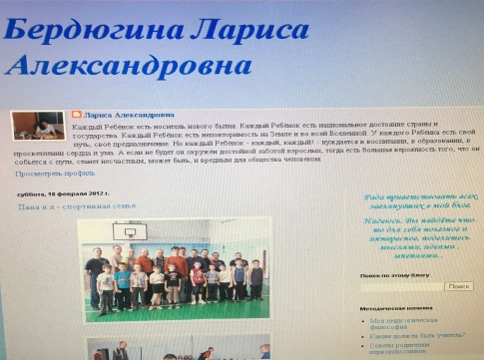 | http://vestnikpedagoga.ru/  
https://spektr.novosibschool.ru/  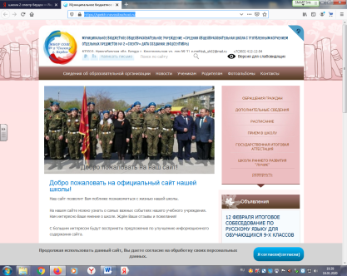 | http://www.cro.berdsk-edu.ru/  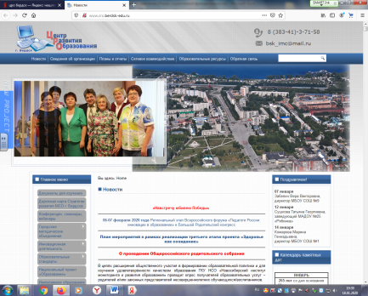
info@infourok.ru  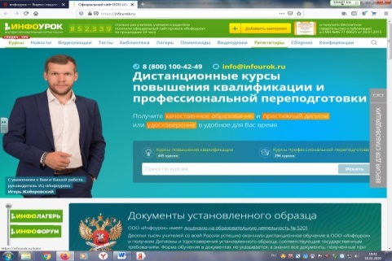 | https://urokinachalki.ru/  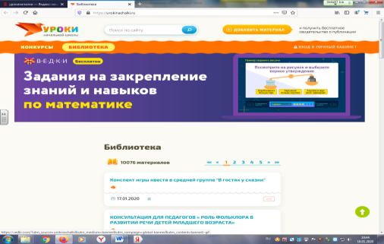
easyen.ru  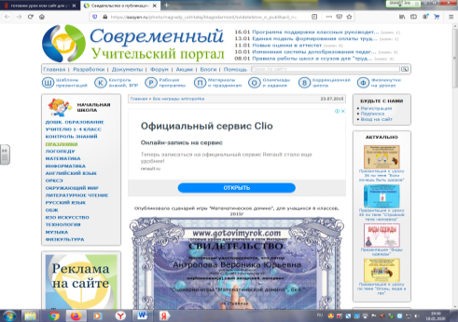 | https://mega-talant.com/  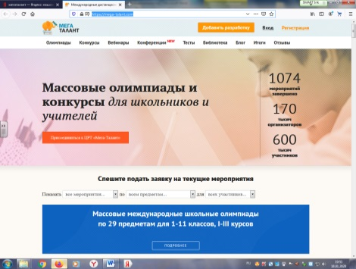
http://effekttest.ru/  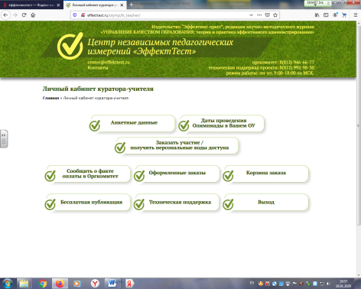 | https://изумрудныйгород.дети/  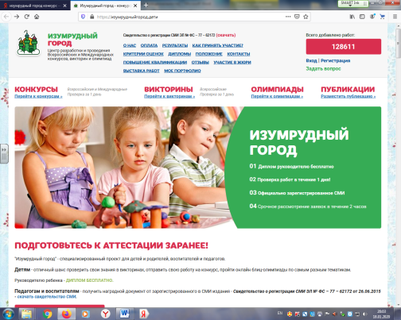
http://magistr-r.ru/  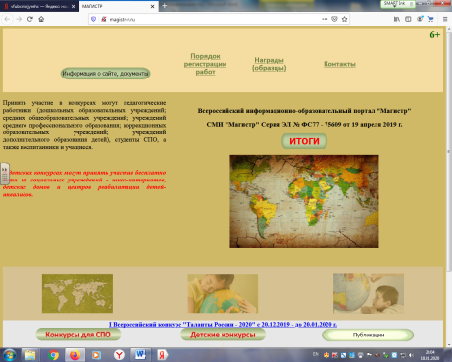 | https://solncesvet.ru  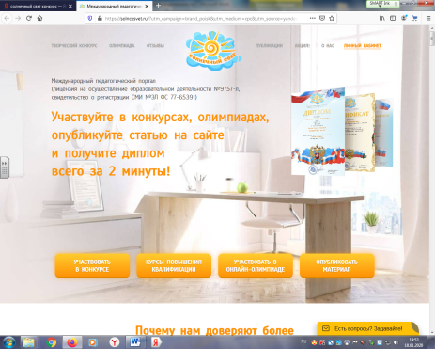
https://prosveshhenie.ru/  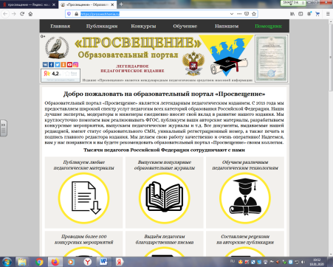 | https://umnaya-sinica.ru/  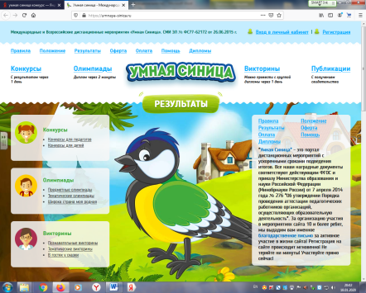
https://обру.рф/sbornik   | https://xn--d1abbusdciv.xn--p1ai/    "Академия педагогических проектов Российской Федерации"

Обоснование выбора темы самообразования и результативность деятельности по самообразованию.
Инновационные процессы, происходящие в Российской системе образования, направлены на обеспечение высоких результатов учебно-познавательной деятельности учащихся, на обеспечение их профессионального самоопределения, на формирование общечеловеческих ценностей, развитие человека как личности. Социальные изменения в обществе изменили отношение к образованию и воспитанию подрастающего поколения. Сегодня учитель приобретает иные роль и функции в учебном процессе, нисколько не менее значимые, чем в традиционной школе, но значительно более сложные. Происходящие в современности изменения в общественной жизни требуют развития новых способов образования, педагогических технологий, имеющих дело с индивидуальным развитием личности, навыка самостоятельного движения в информационных полях, формирования у обучающегося универсального умения ставить и решать задачи для разрешения возникающих в жизни проблем — профессиональной деятельности, самоопределения, повседневной жизни. Акцент переносится на воспитание подлинно свободной личности, формирование у детей способности самостоятельно мыслить, добывать и применять знания, тщательно обдумывать принимаемые решения и чётко планировать действия, эффективно сотрудничать в разнообразных по составу и профилю группах, быть открытыми для новых контактов и культурных связей.
Обучение «вечным истинам» необходимо. Но важно научить ребенка обновлять часть своего культурного опыта. Важно помнить: ребенок не готовится к будущей жизни – он уже живет реальной сегодняшней жизнью. Отсюда и видна специфика другого обучения – продуктивного. Важными являются не только усвоенные ЗУНы, которые ученик приобретает в процессе обучения, но и способы усвоения, переработки учебной информации, способы организации учебной деятельности, развитие познавательных сил и творческого потенциала учащихся, когда знания не только прочные, но и действенные. Поэтому, последнее время я работаю над темой самообразования: «Поиск новых решений: развитие у младших школьников способности ориентироваться в реальном мире как основа формирования учебно-познавательной компетенции», что даёт следующие положительные результаты:

Динамика качественных знаний обучающихся по математике(контрольная работа)

Динамика качественных знаний обучающихся по русскому языку(контрольная работа)

Позитивная динамика учебных достижений обучающихся по результатам внешней экспертизы.
Результаты освоения ООП НОО по итогам внешней экспертизы- Всероссийских проверочных работ (2018 год) показали стабильно высокий уровень обученности моих учеников.
Справка
о результатах проведения Всероссийских проверочных работ
в 4-х классах в 2017-2018 учебном году

Всероссийские проверочные работы по математике и русскому языку в 4-х классах проводились с целью осуществления мониторинга результатов перехода на ФГОС и направлены на выявление уровня подготовки школьников.
Цель ВПР – оценить уровень общеобразовательной подготовки обучающихся 4-х классов в соответствии с требованиями ФГОС с точки зрения использования результатов обучения в повседневной жизни и продолжения образования. Содержание проверочных работ соответствует ФГОС НОО, основано на системно-деятельностном, компетентностном и уровневом подходах.
Итоги
Результаты представлены в сравнении с результатами по стране и области.

Русский язык. Сроки проведения - 17.04.2018, 19.04.2018г.
Проверочная работа состоит из двух частей, которые различаются по содержанию и количеству заданий.
Часть 1 содержит 3 задания: диктант (задание 1) и 2 задания по написанному тексту. Часть 2 содержит 12 заданий.
На выполнение проверочной работы по русскому языку давалось 90 минут. Задания частей 1 и 2 выполнялись в разные дни.
Отметка по пятибалльной шкале | «2» | «3» | «4» | «5»
Первичные баллы | 0–13 | 14–23 | 24–32 | 33–38
Правильно выполненная работа оценивалась 38 баллами.
Система оценивания

Статистика по группам баллов
ОО |  |  |  | Кол-во уч. | Распределение групп баллов в %
 |  |  |  | Кол-во уч. | 2 | 3 | 4 | 5
РФ |  |  |  | 1442098 | 4.6 | 25.1 | 46.8 | 23.5
 | Новосибирская обл. |  |  | 28601 | 7.1 | 29.5 | 45.4 | 18
 |  |  | МБОУ СОШ №2 Спектр | 113 | 0.88 | 35.4 | 41.6 | 22.1
По классам
 | Выполняло | «2» | «3» | «4» | «5» | Качество | Общий уровень выполнения | Учитель
4А | 28ч | - | 10 | 12 | 6 | 64,3% | 96,4% | Бердюгина Л.А.
4Б | 30ч | - | 8 | 14 | 8 | 73% | 100% | Казак О.В.
4В | 27ч | - | 14 | 10 | 3 | 46% | 100% | Рябова О.В.
4Г | 28ч | - | 8 | 11 | 9 | 71% | 100% | Демьяненко О.Г.
Итог | 113ч. | - | 40/  38,4% | 47/  41,6% | 26/  22,1% | 63,7% | 99,1% | Высокий результат

ВЫВОДЫ.
1. Общий уровень выполнения проверочной работы по русскому языку – высокий, при высоком качестве работ. Результаты по школе выше, чем по региону и по стране.
2. Считать высоким уровень выполнения в 4А, 4Б, 4Г классах (учителя Бердюгина Л.А., Казак О.В., Демьяненко О.Г.)
3. Считать допустимым уровень выполнения в 4В классе (учитель Рябова О.В.).

Математика. Сроки проведения - 24.04.2018

Работа содержит 11 заданий.
В некоторых заданиях необходимо записать только ответ; в других решение и ответ.
В задании 5 (пункт 2) нужно сделать чертеж или рисунок.
Максимальный балл – 18.
Время выполнения проверочной работы – 45 минут.

Система оценивания.
Отметка по пятибалльной шкале | «2» | «3» | «4» | «5»
Первичные баллы | 0-5 | 6-9 | 10-12 | 13-18

Статистика по группам баллов
ОО |  |  |  | Кол-во уч. | Распределение групп баллов в %
 |  |  |  | Кол-во уч. | 2 | 3 | 4 | 5
РФ |  |  |  | 1460995 | 1.9 | 20 | 30.1 | 48
 | Новосибирская обл. |  |  | 28968 | 2.9 | 21.5 | 29.2 | 46.4
 |  |  | МБОУ СОШ №2 Спектр | 115 | 0,87 | 13,9 | 32,2 | 53
По классам
 | Выполняло | «2» | «3» | «4» | «5» | Качество | Общий уровень выполнения | Учитель
4А | 30ч | - | 6 | 11 | 13 | 80% | 100% | Бердюгина Л.А.
4Б | 30ч | - | 1 | 6 | 23 | 77% | 100% | Казак О.В.
4В | 27ч | - | 6 | 14 | 7 | 78% | 100% | Рябова О.В.
4Г | 28ч | 1 | 3 | 6 | 18 | 86% | 94% | Демьяненко О.Г.
Итог | 115ч. | 1ч/  0,9% | 16ч/  13,9% | 37ч/  32,2% | 61ч/  53% | 85,2% | 99,1% | Высокий результат
  Высокий результат

ВЫВОДЫ.
1. Общий уровень выполнения проверочной работы по математике – высокий, при высоком качестве работ. Результаты по школе выше, чем по региону и по стране.
2. Считать высоким уровень выполнения в 4А, 4Б, 4В, 4Г классах (учителя Бердюгина Л.А., Казак О.В., Рябова О.В., Демьяненко О.Г.).
3. Не справился с работой 1 человек (4Г).

Окружающий мир. Сроки проведения - 26.04.2018
Работа состоит из двух частей и содержит 10 заданий.
Максимальный балл – 32.
Время выполнения проверочной работы – 45 минут.

Система оценивания
Отметка по пятибалльной шкале | «2» | «3» | «4» | «5»
Первичные баллы | 0-7 | 8-17 | 18-26 | 27-32

Статистика по группам баллов
ОО |  |  |  | Кол-во уч. | Распределение групп баллов в %
 |  |  |  | Кол-во уч. | 2 | 3 | 4 | 5
РФ |  |  |  | 1452036 | 0,83 | 20,4 | 56,3 | 22,4
 | Новосибирская обл. |  |  | 28525 | 0,87 | 21,8 | 58,7 | 18,6
 |  |  | МБОУ СОШ №2 Спектр | 114 | 0 | 13,2 | 55,3 | 31,6

 | Выполняло | «2» | «3» | «4» | «5» | Качество | Общий уровень выполнения | Учитель
4А | 29ч | - | 3 | 15 | 11 | 90% |  | Бердюгина Л.А.
4Б | 30ч | - | 2 | 10 | 18 | 93% |  | Казак О.В.
4В | 27ч | - | 8 | 18 | 1 | 70% |  | Рябова О.В.
4Г | 28ч | - | 2 | 20 | 6 | 93% |  | Демьяненко О.Г.
Итог | 114ч. | - | 15ч/  13,2% | 63ч/  55,3% | 36ч/  31,6% | 86,9% | 100% | Высокий результат
  Высокий результат

ВЫВОДЫ.
1. Общий уровень выполнения проверочной работы по окружающему миру – высоким при высоком качестве работ. Результаты по школе выше, чем по региону и по стране.
2. Считать высоким уровень выполнения в 4А, 4Б, 4В, 4Г классах (учителя Бердюгина Л.А., Казак О.В., Рябова О.В., Демьяненко О.Г.).
Выводы
- По итогам выполнения Всероссийских проверочных работ в 4-х классах издать приказ по школе.
- Организовать повторное выполнение проверочной работы для ученика 4Г класса (Коноваленко А.), несправившегося с ВПР по математике, в период пересдачи промежуточной аттестации в мае 2018 года.
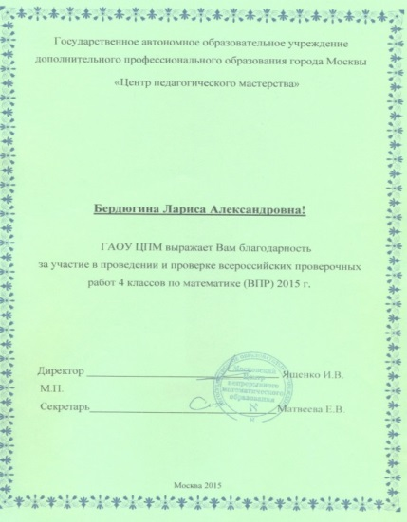
Мои ученики в 2017, 2020, 2022 годах активно участвовали во II,V Всероссийской метапредметной олимпиаде по ФГОС «Новые знания». Заняли 1, 2, 3 места.

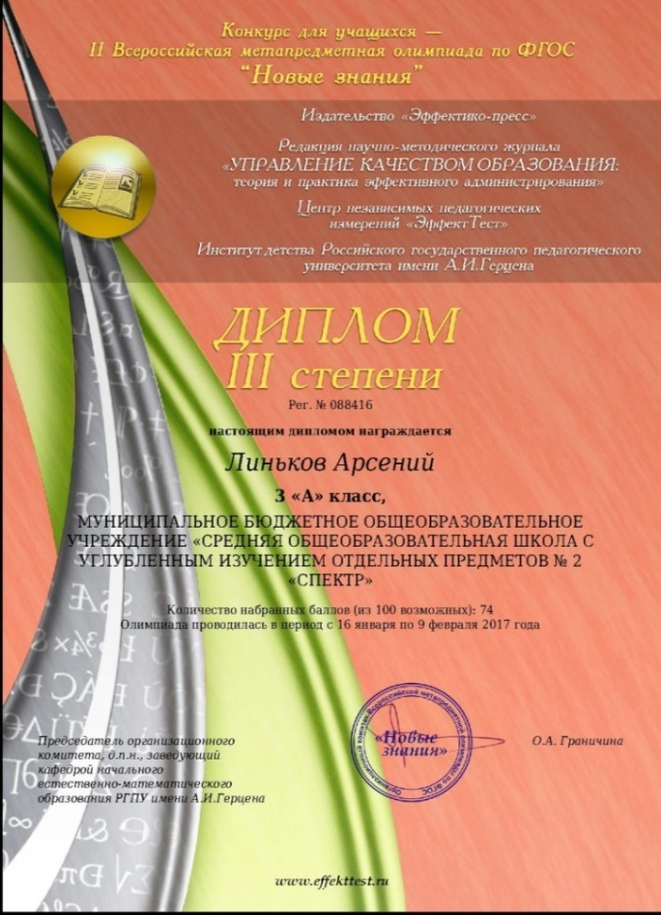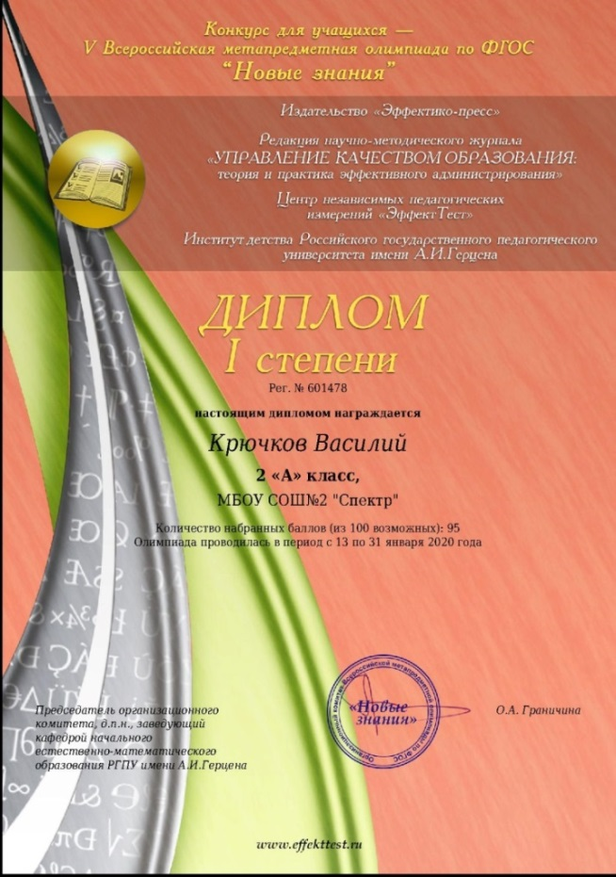

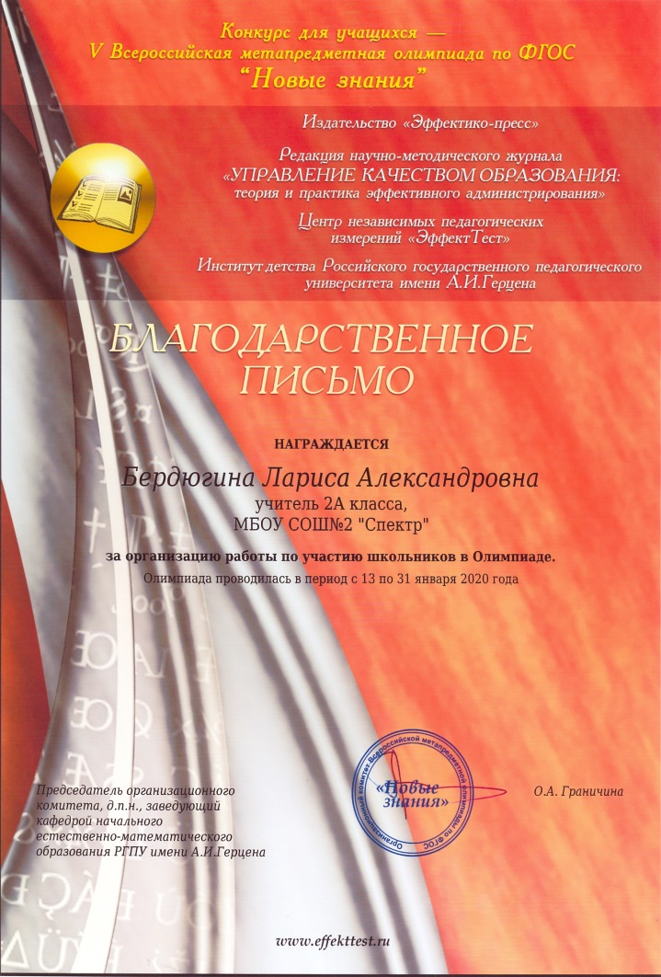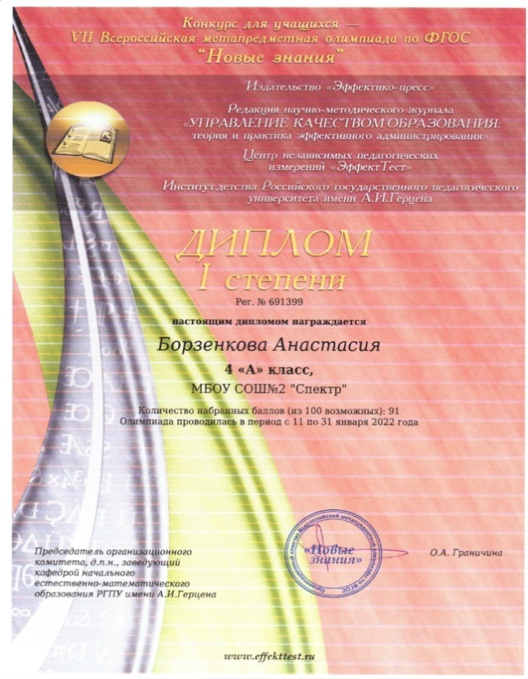



VII МЕТАПРЕДМЕТНАЯ ОЛИМПИАДА ШКОЛЬНИКОВ по ФГОС «Новые знания» Центра независимых педагогических измерений «ЭффектТест»
январь 2022

Карта оценки результатов учащихся по школе
Количество баллов за выполненные задания определялось в соответствии с п.6.3 Положения об Олимпиаде.
№ п/п | ФИ обучающегося | Оценка УУД (по заданиям) |  |  |  |  |  |  |  |  | Итоговая оценка выполнения обучающимся олимпиадных заданий |  | Документ, подтверждающий прохождение обучающимся Олимпиады
№ п/п | ФИ обучающегося | Моделирование |  | Сравнение |  | Установление причинно-следственных связей |  |  | Работа с информацией |  | в баллах | в %  (от максимально возможного количества баллов) | Документ, подтверждающий прохождение обучающимся Олимпиады
№ п/п | ФИ обучающегося | в баллах | в %  (по заданию) | в баллах | в %  (по заданию) | в баллах |  | в %  (по заданию) | в баллах | в %  (по заданию) | в баллах | в %  (от максимально возможного количества баллов) | Документ, подтверждающий прохождение обучающимся Олимпиады
4«А» класс
1 | Борзенкова Анастасия | 16 | 80 | 20 | 80 | 25 | 100 |  | 30 | 100 | 91 | 91 | Диплом I степени
2 | Малий Виктория | 20 | 100 | 10 | 40 | 25 | 100 |  | 30 | 100 | 85 | 85 | Диплом II степени
3 | Семёнова Ирина | 8 | 40 | 20 | 80 | 25 | 100 |  | 30 | 100 | 83 | 83 | Диплом II степени
4 | Кулакова Вера | 16 | 80 | 1 | 4 | 25 | 100 |  | 12 | 40 | 54 | 54 | Сертификат
5 | Крючков Василий | 8 | 40 | 10 | 40 | 10 | 40 |  | 24 | 80 | 52 | 52 | Сертификат
6 | Чернецова Анастасия | 8 | 40 | 10 | 40 | 10 | 40 |  | 1 | 3.33 | 29 | 29 | Сертификат
7 | Молостова Злата | 16 | 80 | 0 | 0 | 10 | 40 |  | 1 | 3.33 | 27 | 27 | Сертификат
8 | Краснопольский Глеб | 0 | 0 | 0 | 0 | 10 | 40 |  | 1 | 3.33 | 11 | 11 | Сертификат
9 | Юдин Тимофей | 1 | 5 | 0 | 0 | 0 | 0 |  | 1 | 3.33 | 2 | 2 | Сертификат
10 | Кудрикова Алина | 0 | 0 | 0 | 0 | 0 | 0 |  | 0 | 0 | 0 | 0 | Сертификат

Участие в предметных олимпиадах разных уровней
Год, класс | Предмет | Кол-во участников | Результат | Уровень
2017 г.  3 А класс | Метапредметная олимпиада по ФГОС «Новые знания». | 4 | 1чел.-призёр  3-участие | Всероссийский
2018г.  4 А класс | Математика | 6 | 1чел.-призёр  4 чел.-участник | Школьный
2018г.  4 А класс | Русский язык | 6 | 2чел.-призёр  2чел.-5 место  2 чел.-участник | Школьный
2018г.  4 А класс | Литературное чтение | 6  3 | 3чел.-призёр  3 чел.-участник  3чел.-участник | Школьный  Муниципальный
2018г.  4 А класс | Окружающий мир | 6  1 | 1чел.-победитель  5чел-участник  1чел.-призёр | Школьный  Муниципальный
2018-2019г.  1А класс | Русский язык | 5 | 5чел.-победители | Всероссийская онлайн-олимпиадаУчи.ру
2019г.  1А класс | Математика | 6 | 2чел.-победители  4чел.-призёры | Всероссийская онлайн-олимпиадаУчи.ру
2019г.  1А класс | Русский язык | 5 | 2чел.-победители  2чел.-призёры  1чел-участник | Всероссийская онлайн-олимпиадаУчи.ру
2019г.  1А класс | Программирование | 2 | 2чел.-призёры | Всероссийская онлайн-олимпиадаУчи.ру
2019г.  1А класс | Английский язык | 1 | 1чел.-победитель | Всероссийская онлайн-олимпиадаУчи.ру
2019г.  2А класс | Математика | 7 | 2чел.-победители  5чел-участники | Всероссийская онлайн-олимпиадаУчи.ру
2019г.  2А класс | Русский язык | 12 | 3чел.-победители  4чел.-призёры  5чел-участники | Всероссийская онлайн-олимпиадаУчи.ру
2019г.  2А класс | Окружающий мир | 8 | 1чел.-победитель  7чел-участники | Всероссийская онлайн-олимпиадаУчи.ру
2020г.  2А класс | Юный предприниматель | 2 | 2чел.-победители | Всероссийская онлайн-олимпиадаУчи.ру
2020г.  2А класс | Математика | 13 | 3чел.-победители  4чел.-призёры  6чел-участники | Всероссийская онлайн-олимпиадаУчи.ру
2020г.  2А класс | Программирование | 3 | 1чел.-победитель  2чел-участники | Всероссийская онлайн-олимпиадаУчи.ру
2020г.  2А класс | Окружающий мир | 8 | 2чел.-победители  1чел.-призёр  5чел-участники | Всероссийская онлайн-олимпиадаУчи.ру
2020г.  2А класс | Метапредметная олимпиада по ФГОС «Новые знания». | 28 | 1чел.-победитель  27чел-участники | Всероссийский (дистанционно).
2020г.  3А класс | Математика | 8 | 3чел.-призёры  5чел.- участники | Всероссийская онлайн-олимпиадаУчи.ру
2020г.  3А класс | Русский язык | 8 | 2чел.-победители  6чел.- участник | Всероссийская онлайн-олимпиадаУчи.ру
2020г.  3А класс | Окружающий мир | 10 | 1чел.-победитель  1чел.-призёр  8чел.- участник | Всероссийская онлайн-олимпиадаУчи.ру
2020г.  3А класс | Английский язык |  | 4чел.- участники | Всероссийская онлайн-олимпиадаУчи.ру
2020г.  3А класс | «Безопасные дороги» | 5 | 1чел.-победитель  4 чел-участники | Всероссийская онлайн-олимпиадаУчи.ру
2021г  4А класс | Математика  Образовательный центр «Сириус» | 18 | 8чел-призёры  10чел-участники | Всероссийский (дистанционно).
2021г  4А класс | Русский язык  Образовательный центр «Сириус» | 12 | 1чел-призёр  11чел-участники | Всероссийский (дистанционно).
2022г.  4 А класс | Математика | 6  2 | 2чел.-призёры  4 чел.-участники  2 чел.-участники | Школьный  Муниципальный
2022г.  4 А класс | Русский язык | 6  2 | 2чел.-призёры  4чел.- участники  2 чел.-участники | Школьный  Муниципальный
2022г.  4 А класс | Литературное чтение | 6  2 | 1чел.-победитель  1 чел-призёр  4 чел.-участники  1чел.-1 место  1чел-3 место | Школьный  Муниципальный
2022г.  4 А класс | Окружающий мир | 6  2 | 1чел.-победитель  1чел - призёр  4чел-участники  1чел.-2 место  1чел.-участник | Школьный  Муниципальный
2022г.  4А класс | Метапредметная олимпиада по ФГОС «Новые знания». | 10 | 1чел.-победитель,  2чел-призёры,  7чел-участники | Всероссийский (дистанционно).

